|  |  |
| --- | --- |
|  | |
| |  | | --- | | –МИНОБРНАУКИ РОССИИ | | Федеральное государственное бюджетное образовательное учреждение  высшего образования  **«МИРЭА – Российский технологический университет»**  **РТУ МИРЭА** | | |
| Институт кибербезопасности и цифровых технологий | |
| *(наименование института, филиала)* | |
| Кафедра КБ-2 «Информационно-аналитические системы кибербезопасности» | |
| *(наименование кафедры)* | |
| **ОТЧЁТ ПО ПРАКТИЧЕСКОЙ РАБОТЕ № 2**  по дисциплине «Разработка мобильных компонент анализа безопасности информационно-аналитических систем» | | |
|  | | |
|  | | |

|  |  |  |
| --- | --- | --- |
| Отчет представлен к рассмотрению: |  |  |
| Студент группы БИСО-03-20 | «     »                    20__ г. | Смирнов М.В. |
|  |  | (подпись и расшифровка подписи) |
|  |  |  |
| Проверил преподаватель | «     »                    20__ г. | Изергин Д.А. |
|  |  | (подпись и расшифровка подписи) |

Москва 2025

1. ИНТРУМЕНТЫ ОТЛАДКИ ПРИЛОЖЕНИЙ

На рисунке представлен пример запущенного режима отладки.

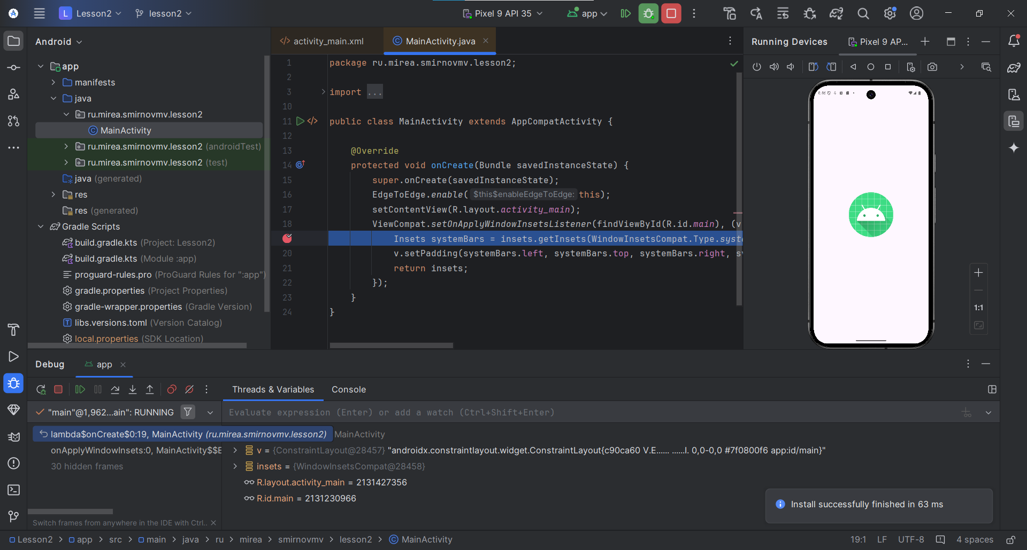

Инструмент «LogCat» входит в набор инструментов «Android SDK» предназначен для отображения сообщений с устройства или эмулятора. Основное предназначение инструмента заключается в отображении промежуточных результатов дампа файла логирования. Попробуем вывести своё сообщение в Logcat.

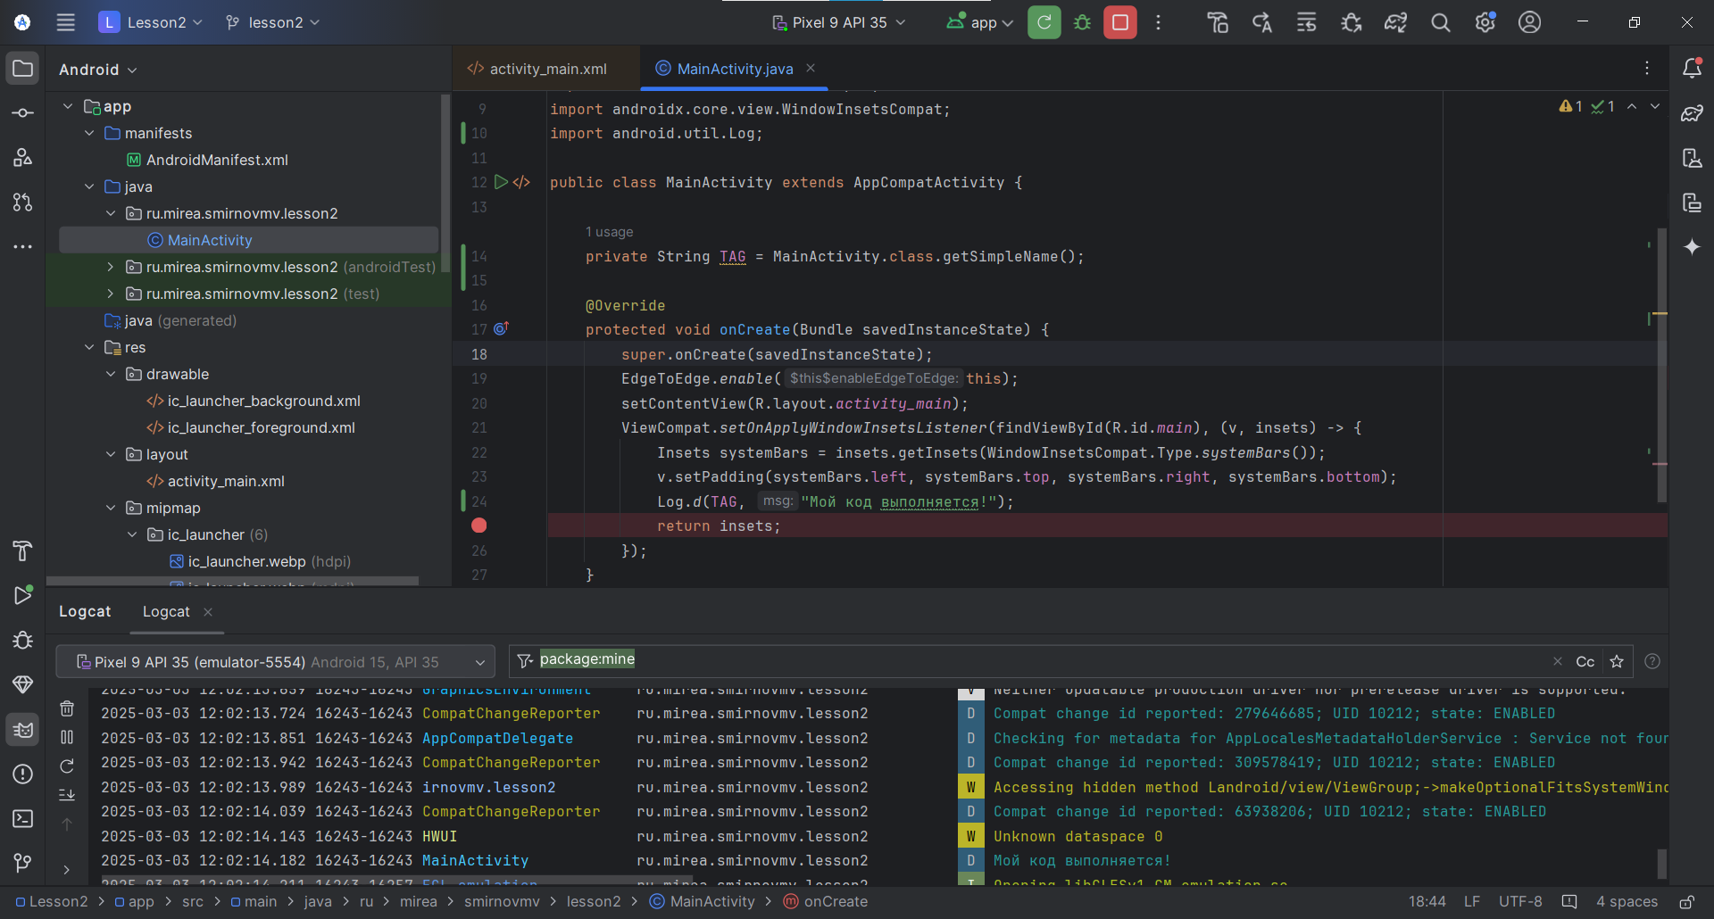

Также можно настроить фильтры для отображения конкретных сообщений

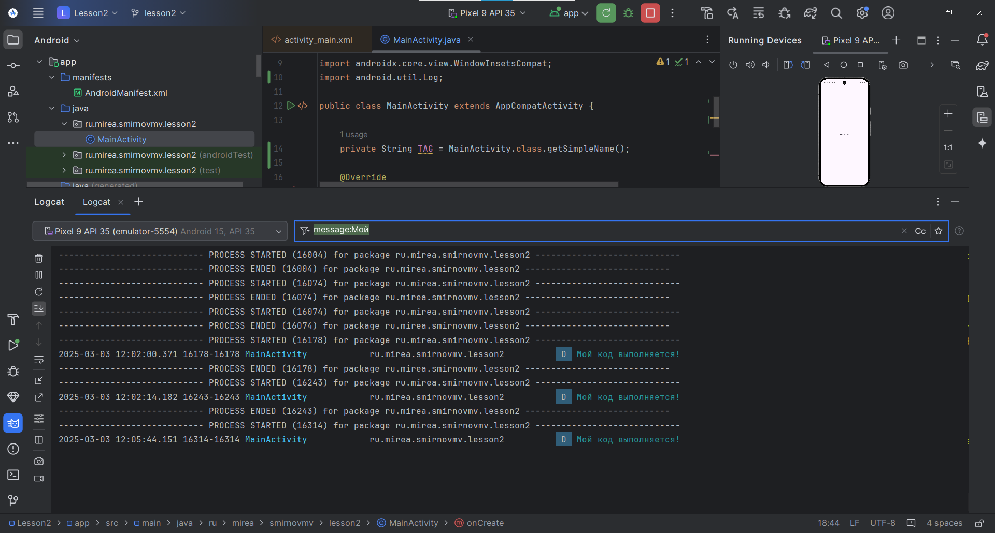

1. ЖИЗНЕННЫЙ ЦИКЛ ACTIVITY

Создание нового модуля «ActivityLifecycle»

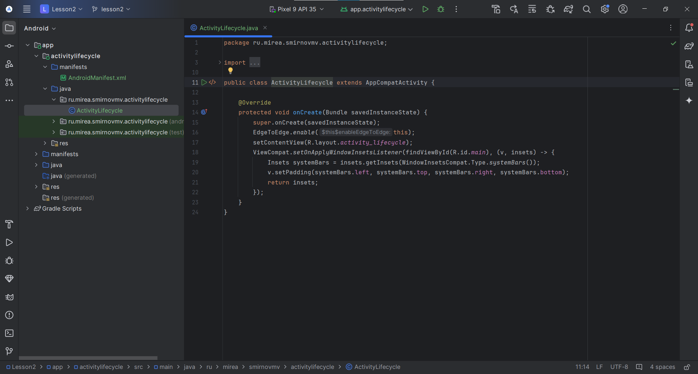

Предопределим методы, представленные в методичке

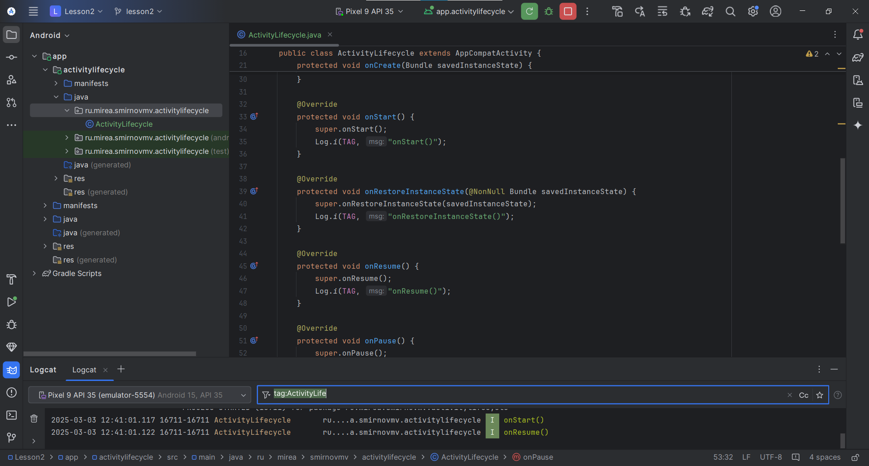

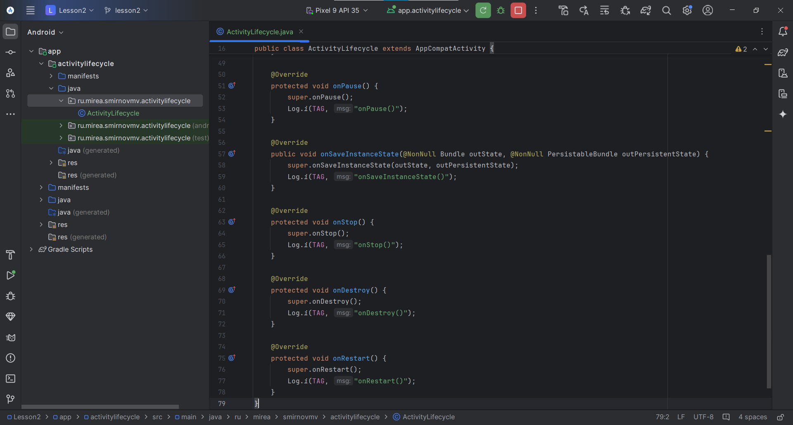

Создание поля для ввода текста

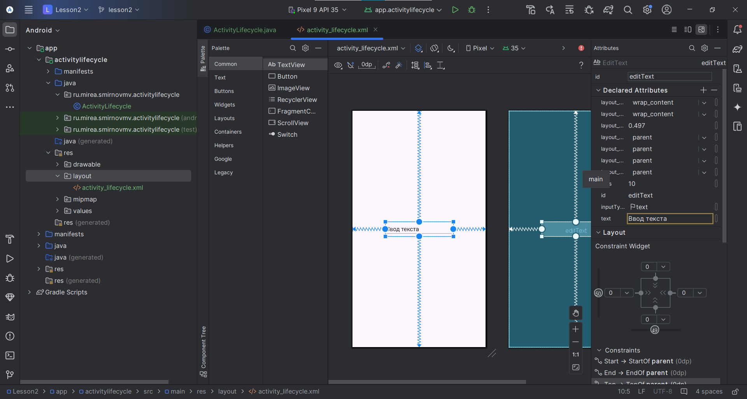

При переходе на главный экран, с помощью Logcat мы можем отследить использование методов

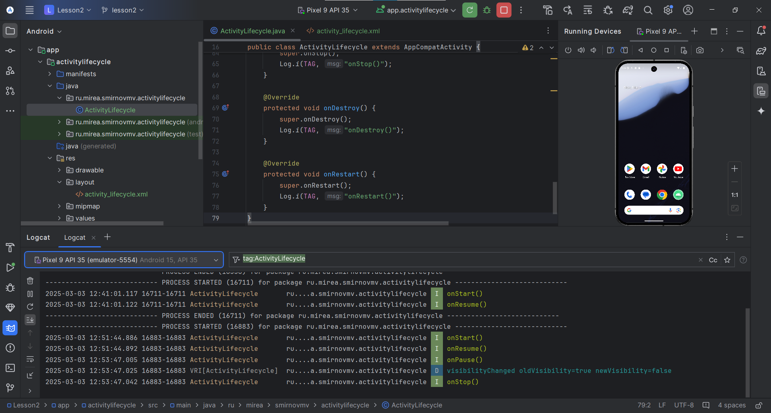

Вопросы:

1. Будет ли вызван метод «onCreate» после нажатия на кнопку «Home» и возврата в приложение?

Нет, onCreate будет вызван только при первом запуске

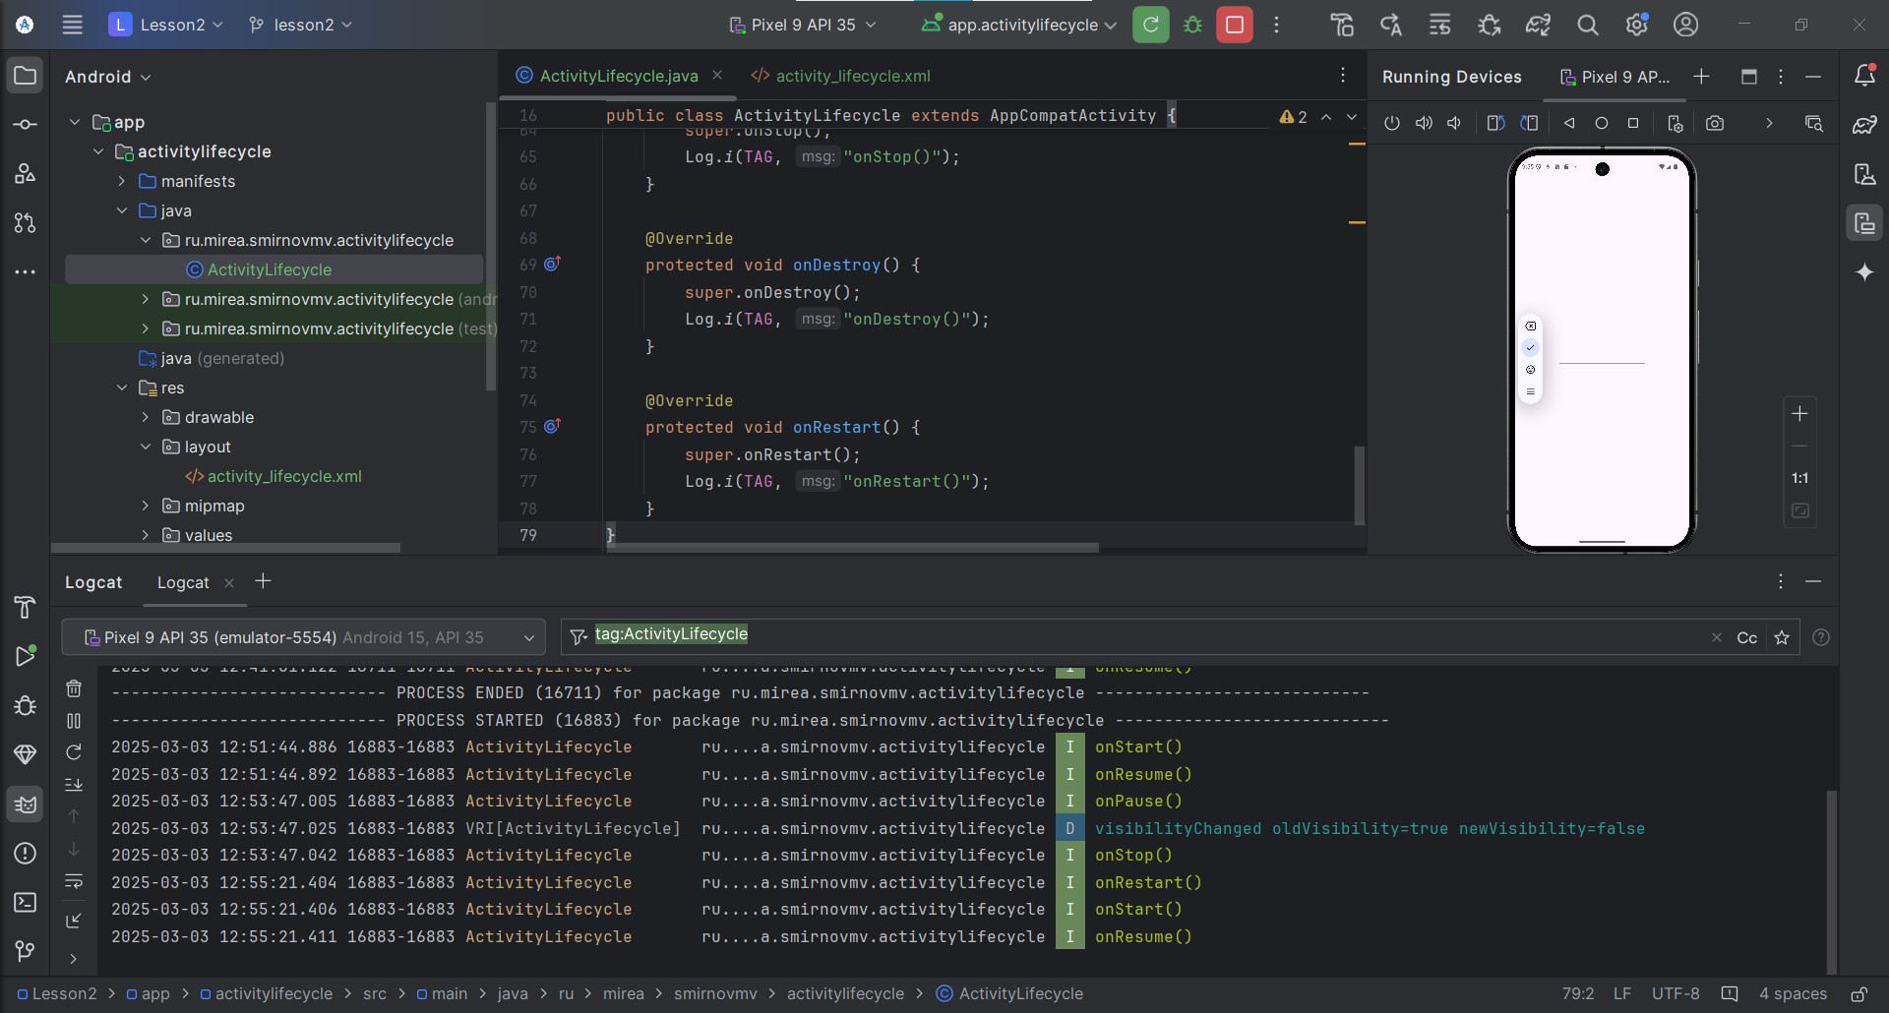

2. Изменится ли значение поля «EditText» после нажатия на кнопку «Home» и возврата в приложение?

Нет.

До:

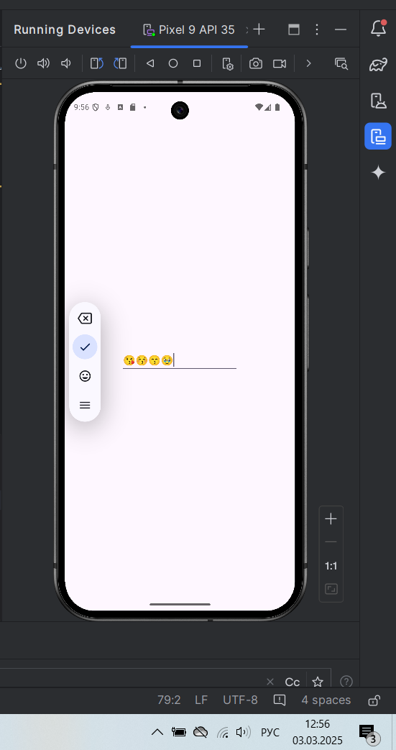

После выхода и захода:

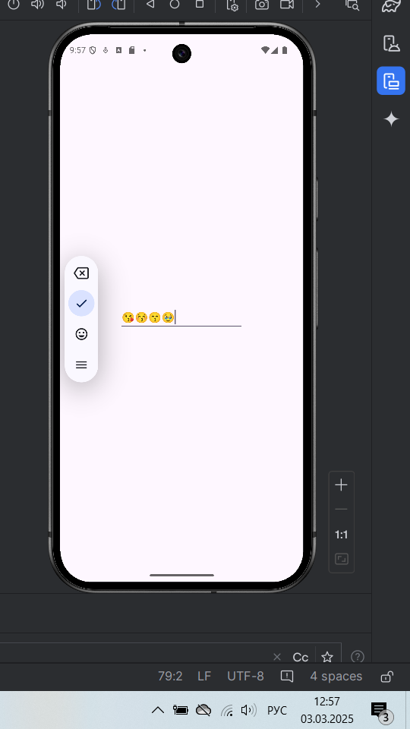

3. Изменится ли значение поля «EditText» после нажатия на кнопку «Back» и возврата в приложение?

Нет.

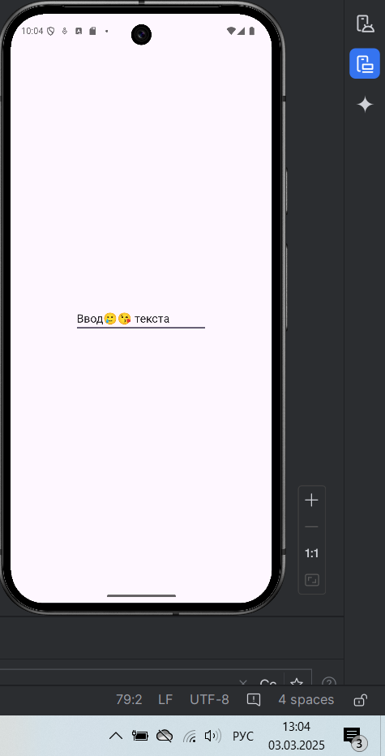

После:

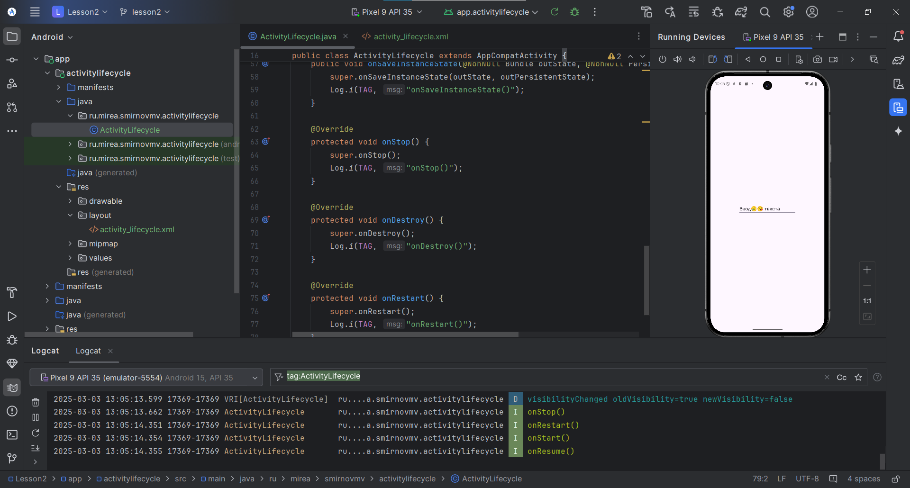

1. СОЗДАНИЕ И ВЫЗОВ ACTIVITY

Создание модуля «MultiActivity».

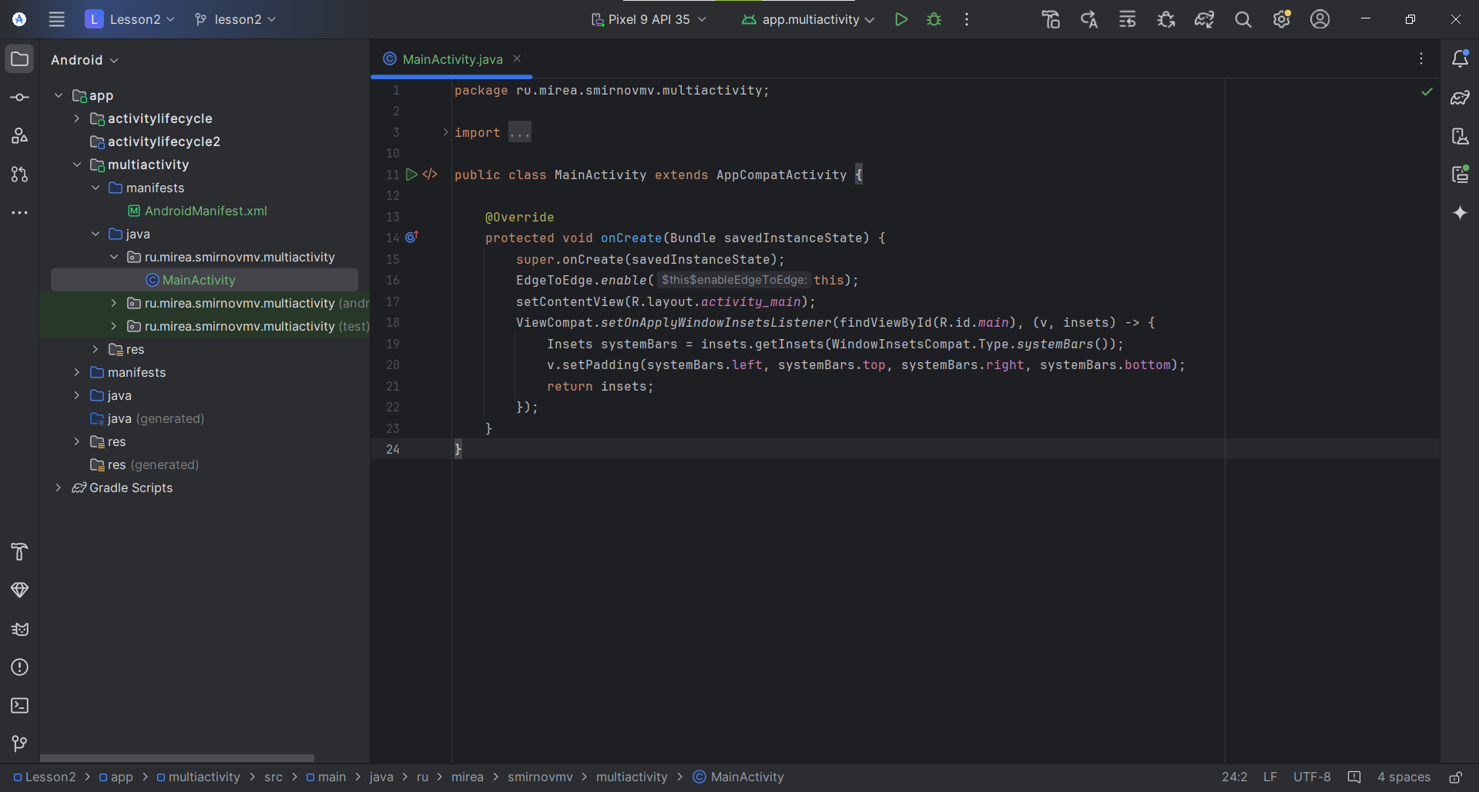

Создание кнопки

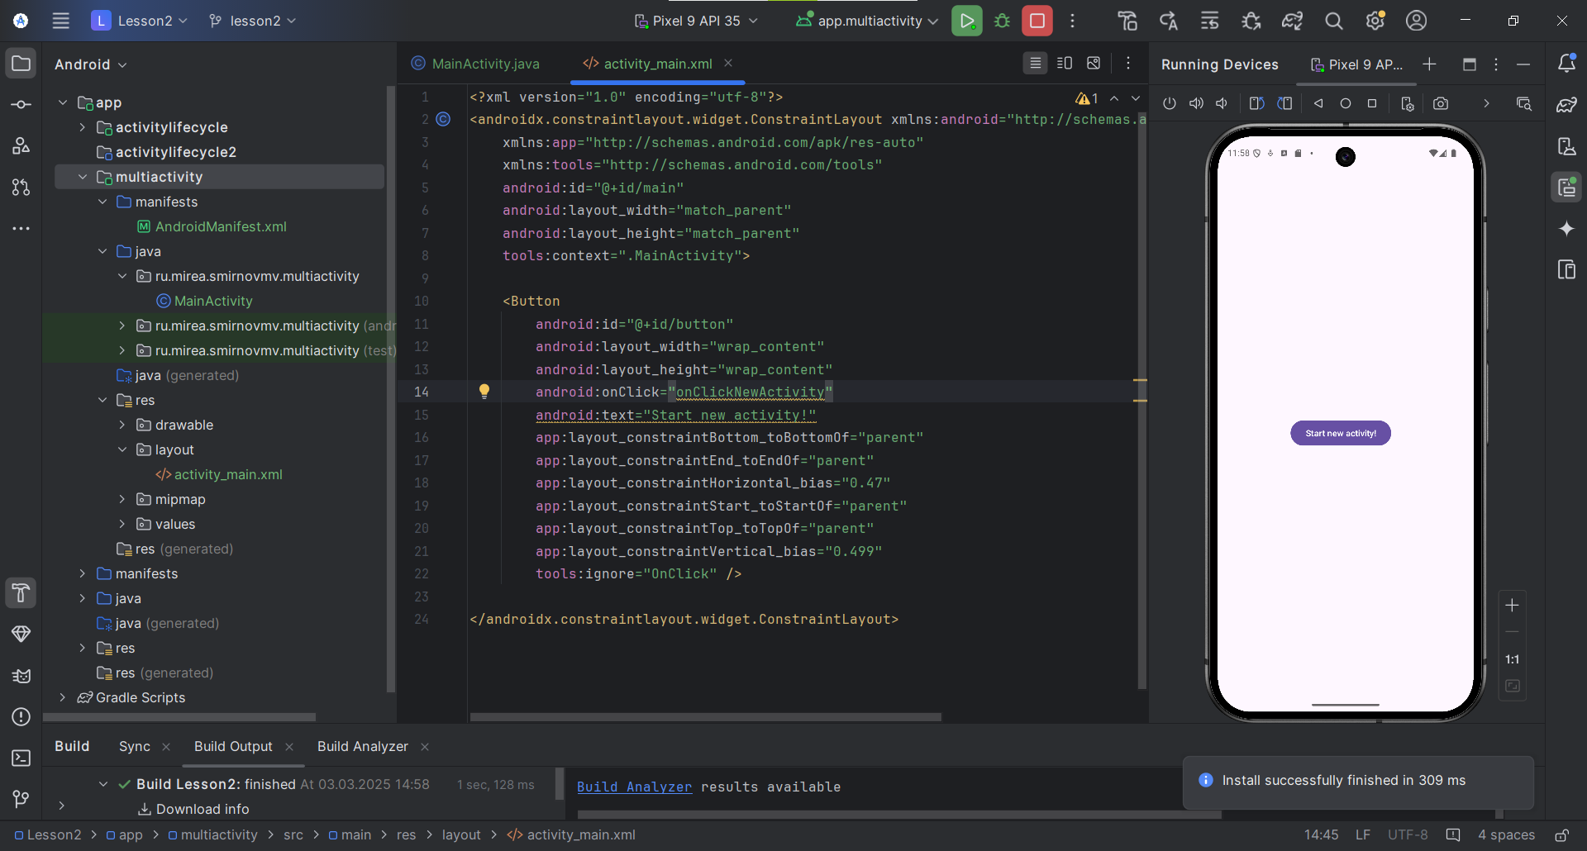

Создание SecondActivity

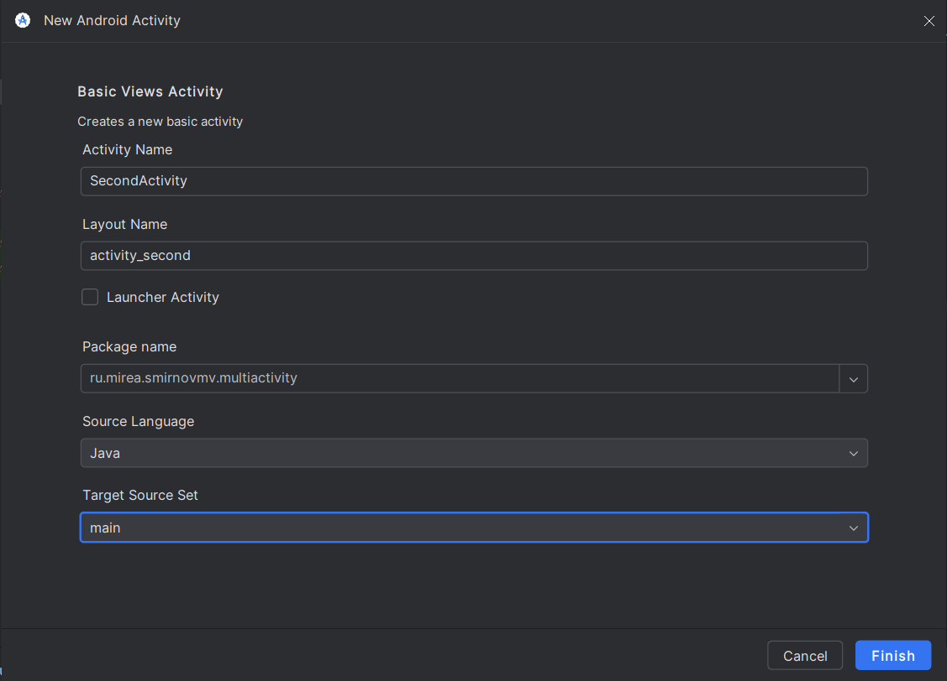

Изменение манифеста

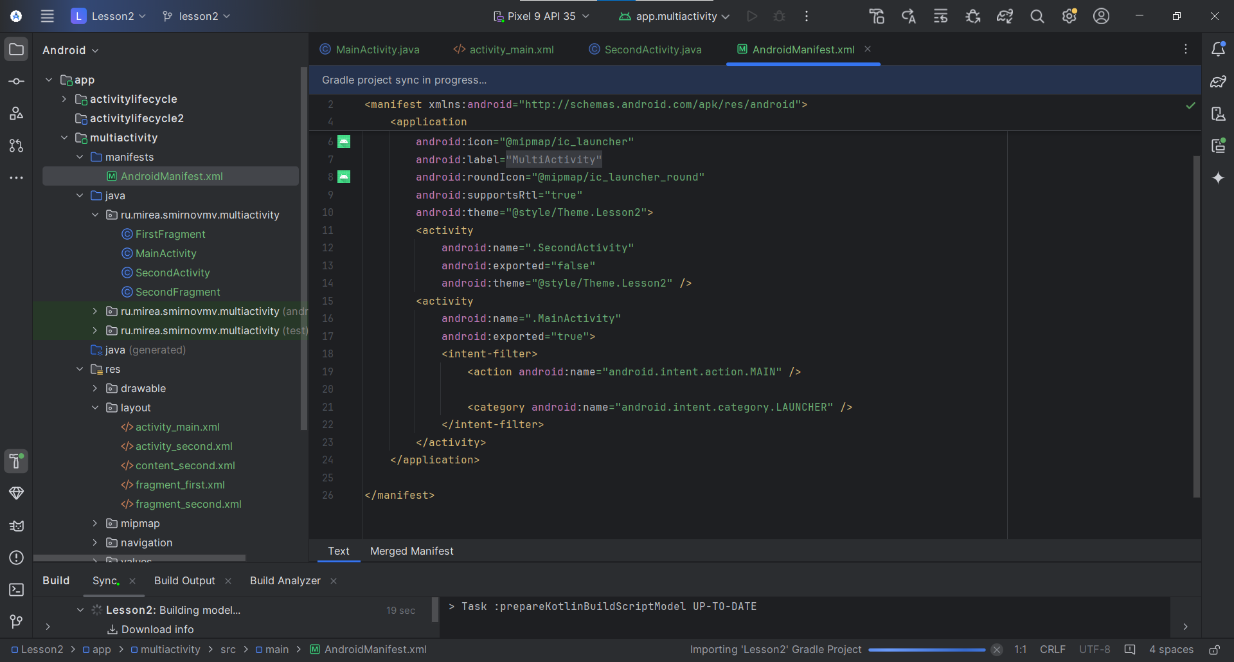

Создание текстового поля

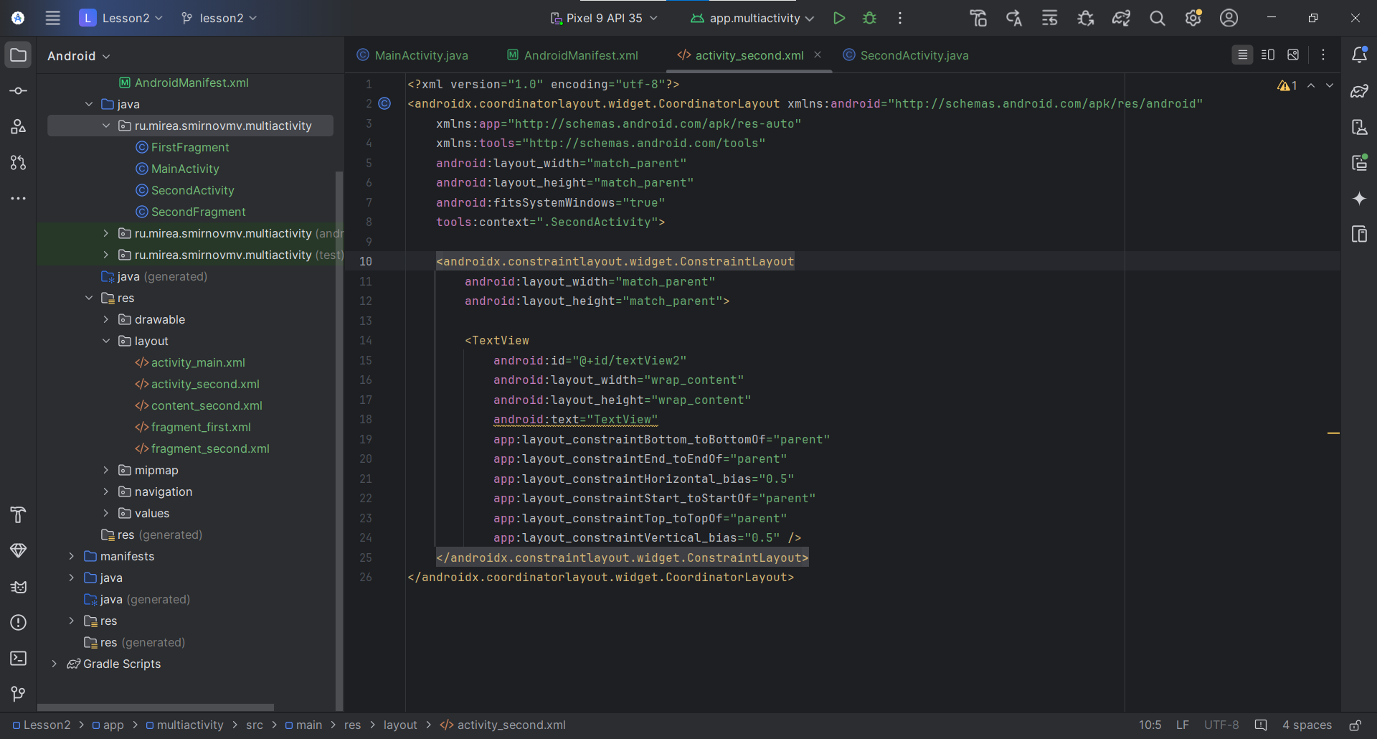

Инициализация SecondActivity в MainActivity

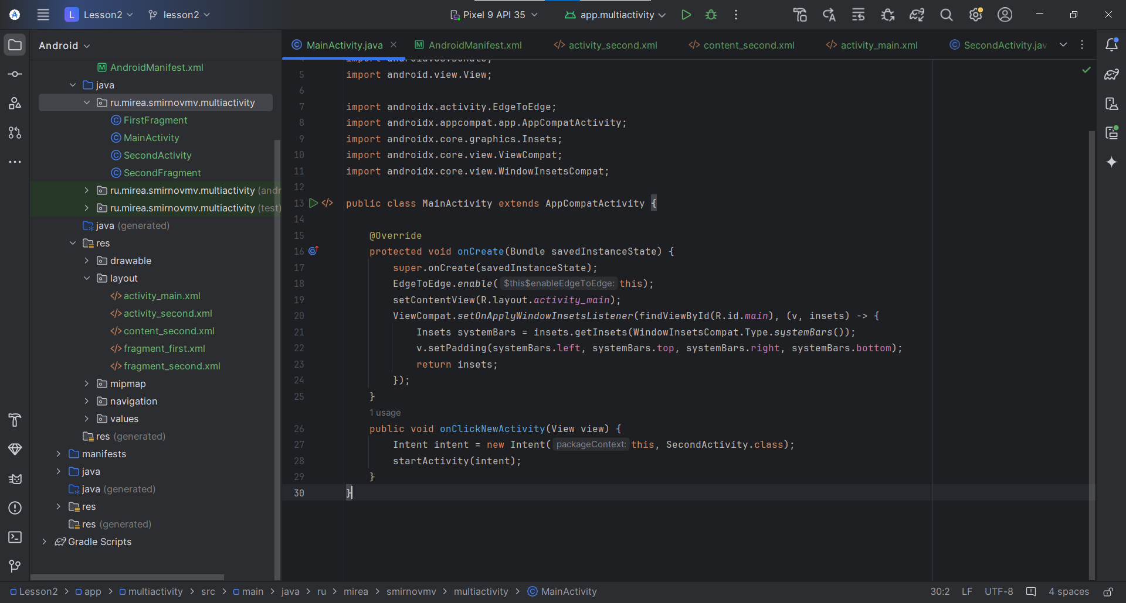

После некоторых преобразований мы добились, чтобы после нажатия кнопки, текст с первого экрана отправлялся на второй.

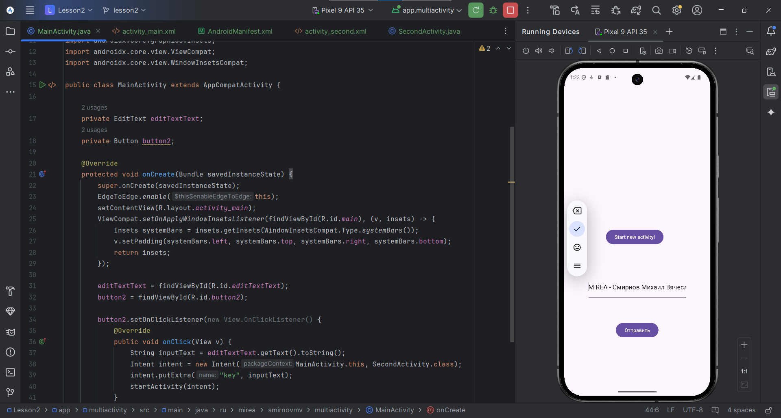

Результат:

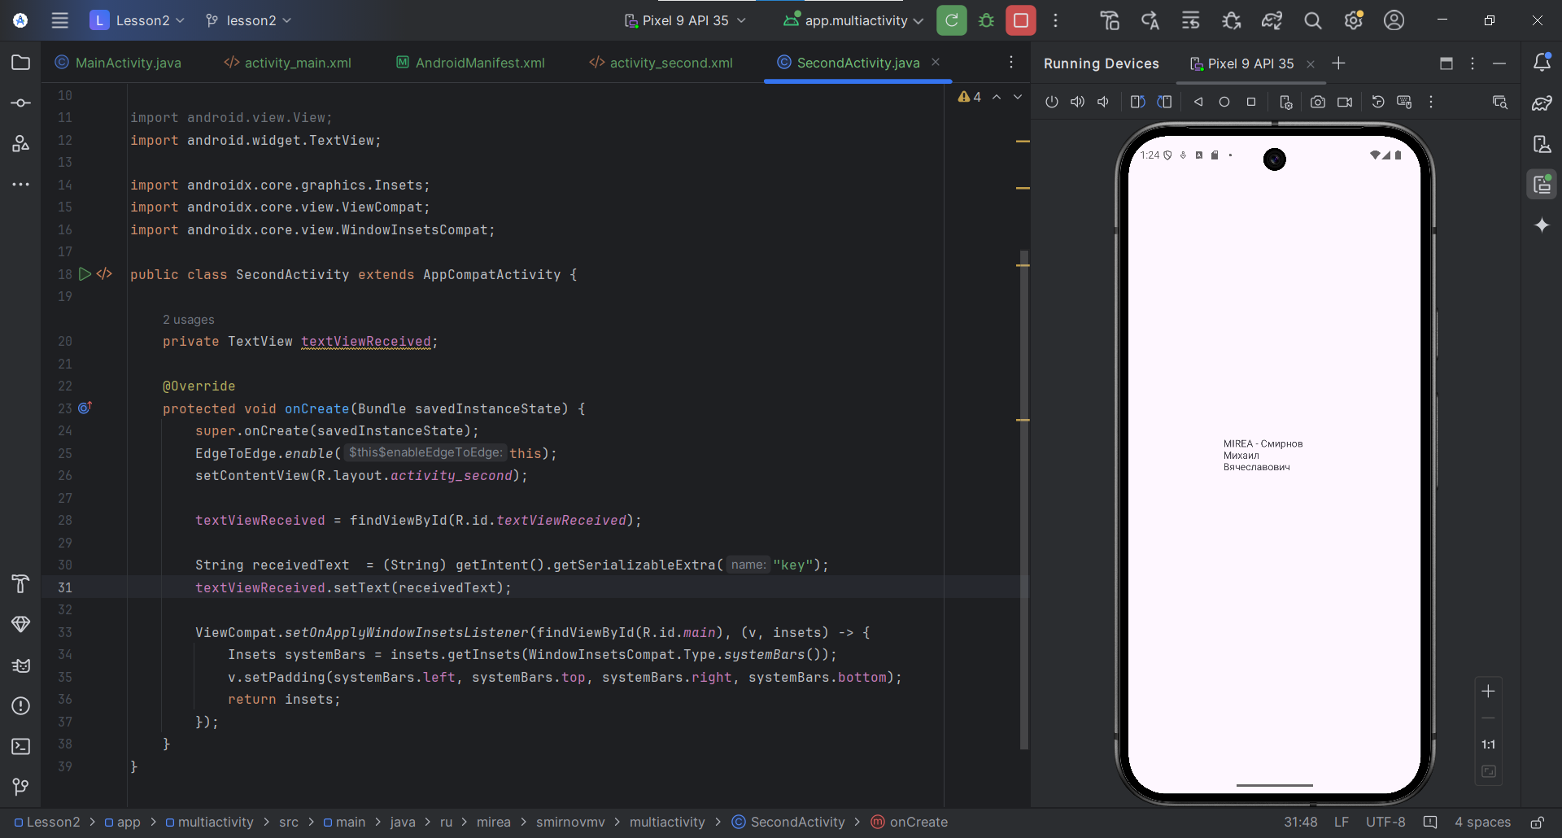

Скопируем методы из метода activitylifecycle и запустим приложение

При нажатии кнопки отправить

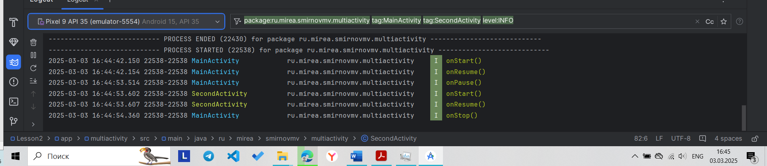

Кнопка назад

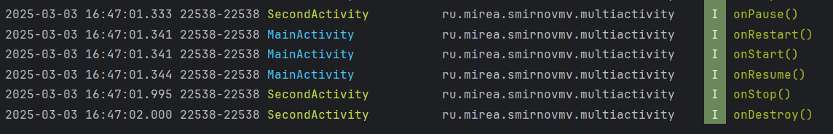

Кнопка выход



Ещё раз кнопка назад



Создание нового модуля

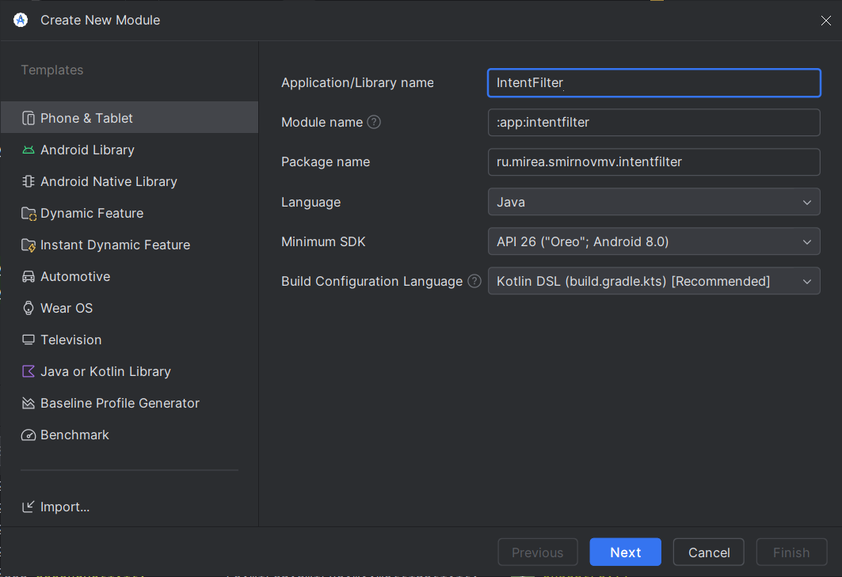

Далее была реализована функция передачи по кнопке ФИО студента(меня) в другое приложение

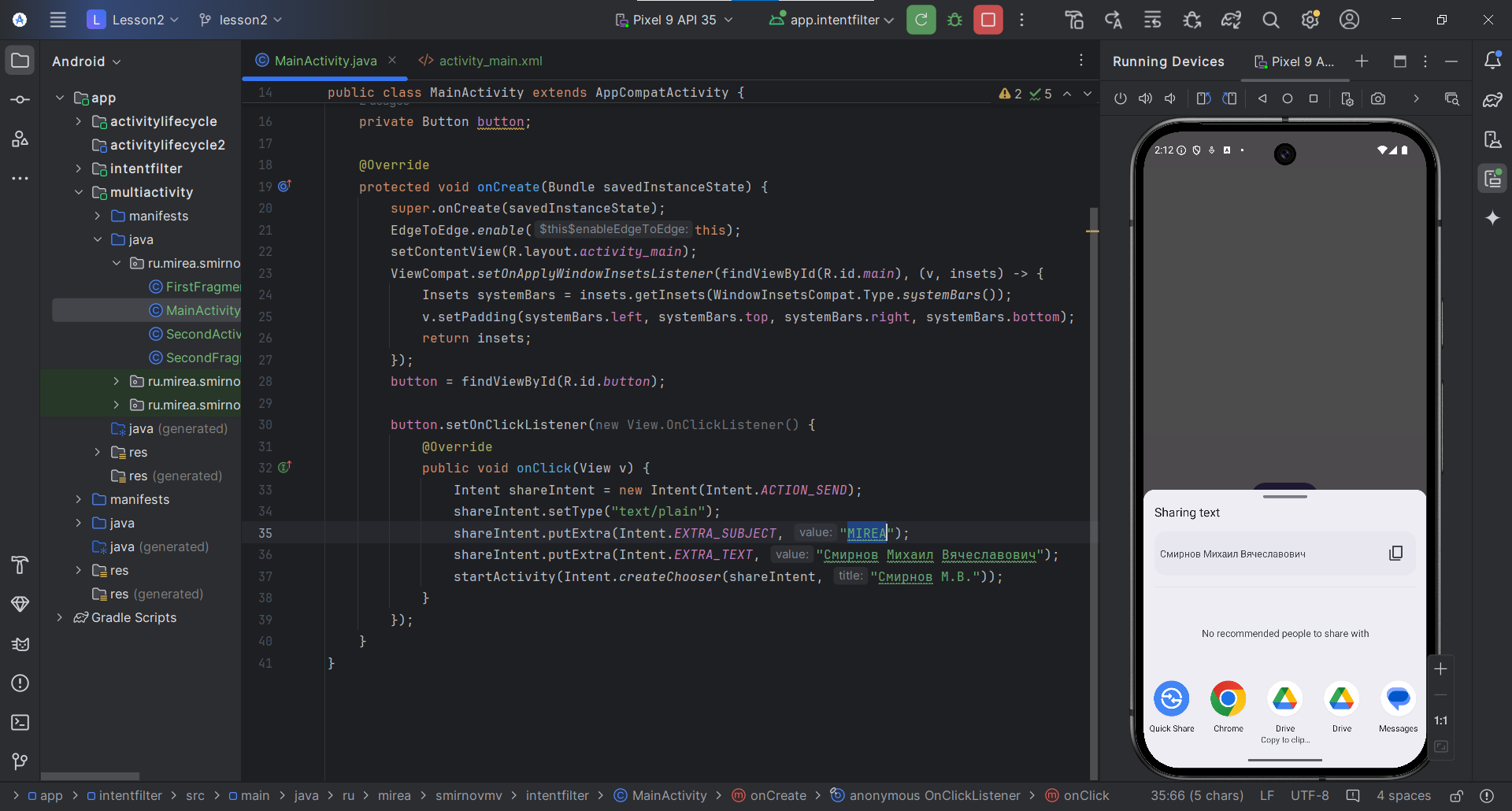

1. ДИАЛОГОВЫЕ ОКНА

Создание нового модуля

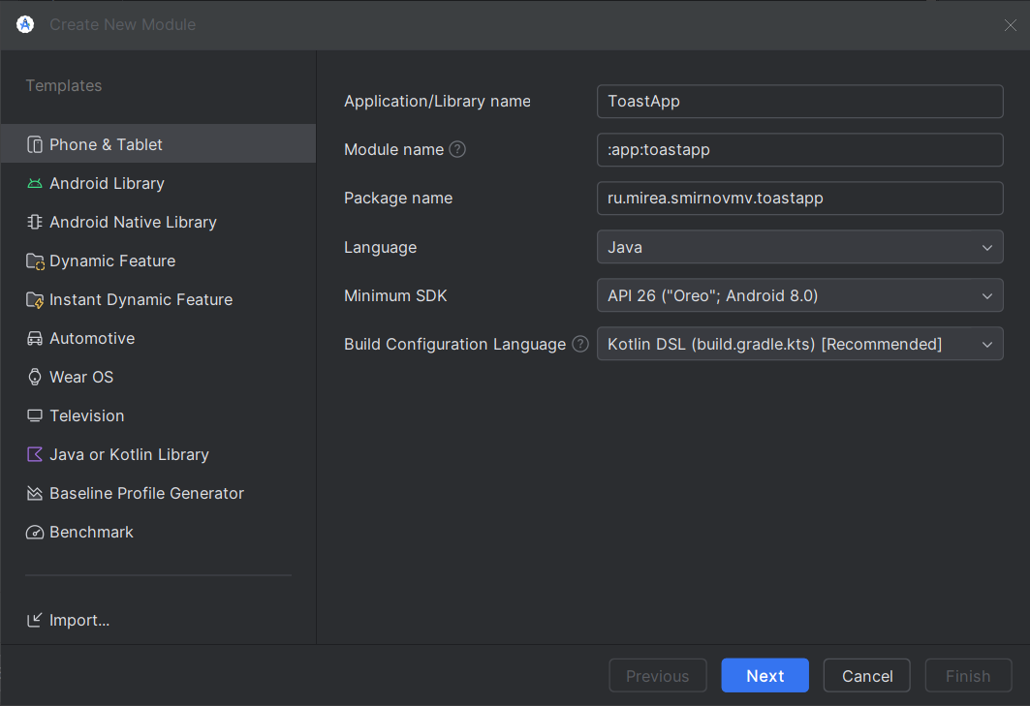

Добавить поле ввода и кнопку.

Требуется подсчитать количество символов в поле ввода и отобразить сообщение «Toast» «СТУДЕНТ № Х ГРУППА Х Количество символов - Х».

Для этого используем TextWatcher, который будет подсчитывать количество символов в текстовом поле и при любом изменении количества символов будет выводить уведомление.

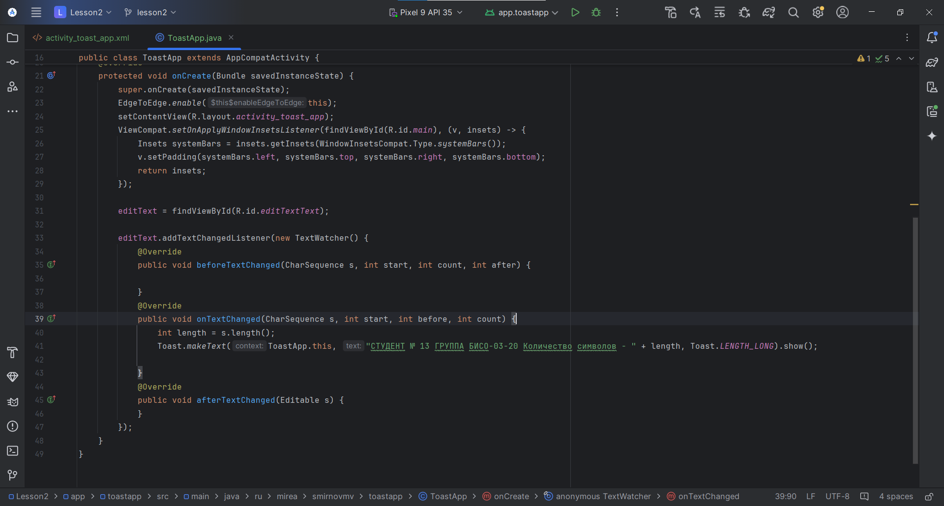

Результат:

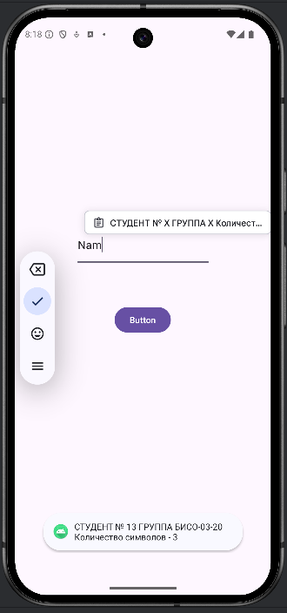

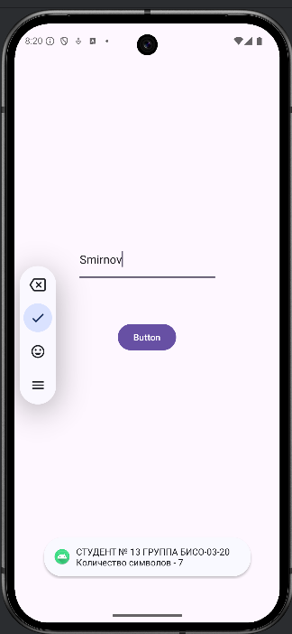

4.2 Уведомления

Создание нового модуля

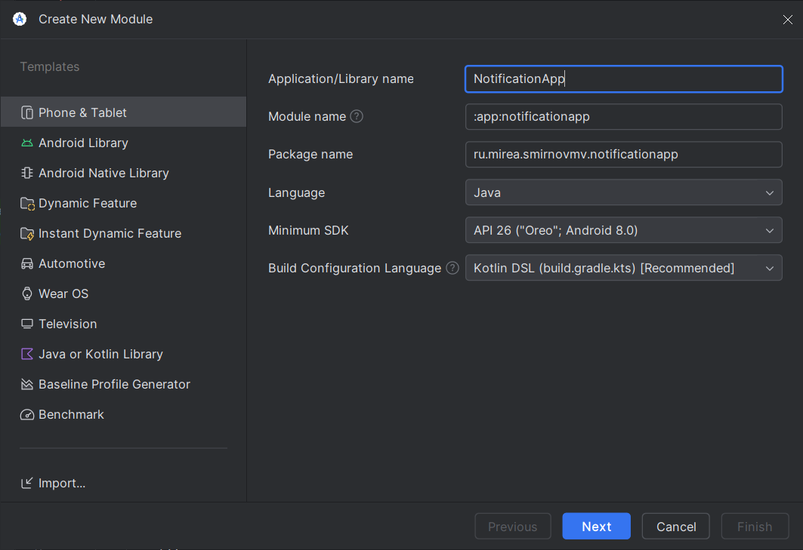

Создаём кнопку и присваиваем значение onClick

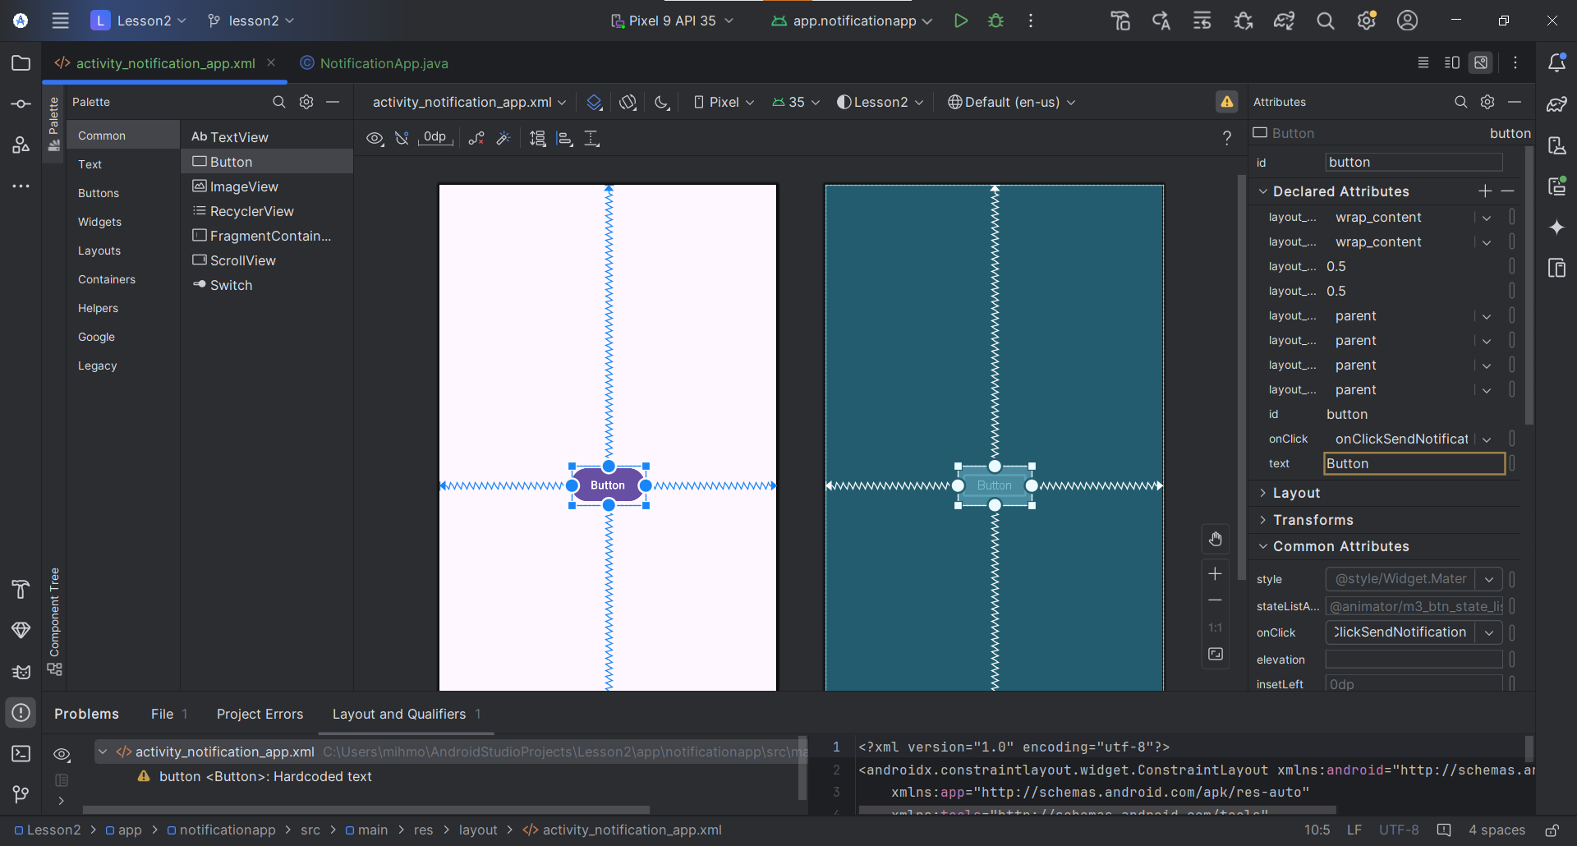

Далее настроены уведомления и реализована проверка на наличие разрешений

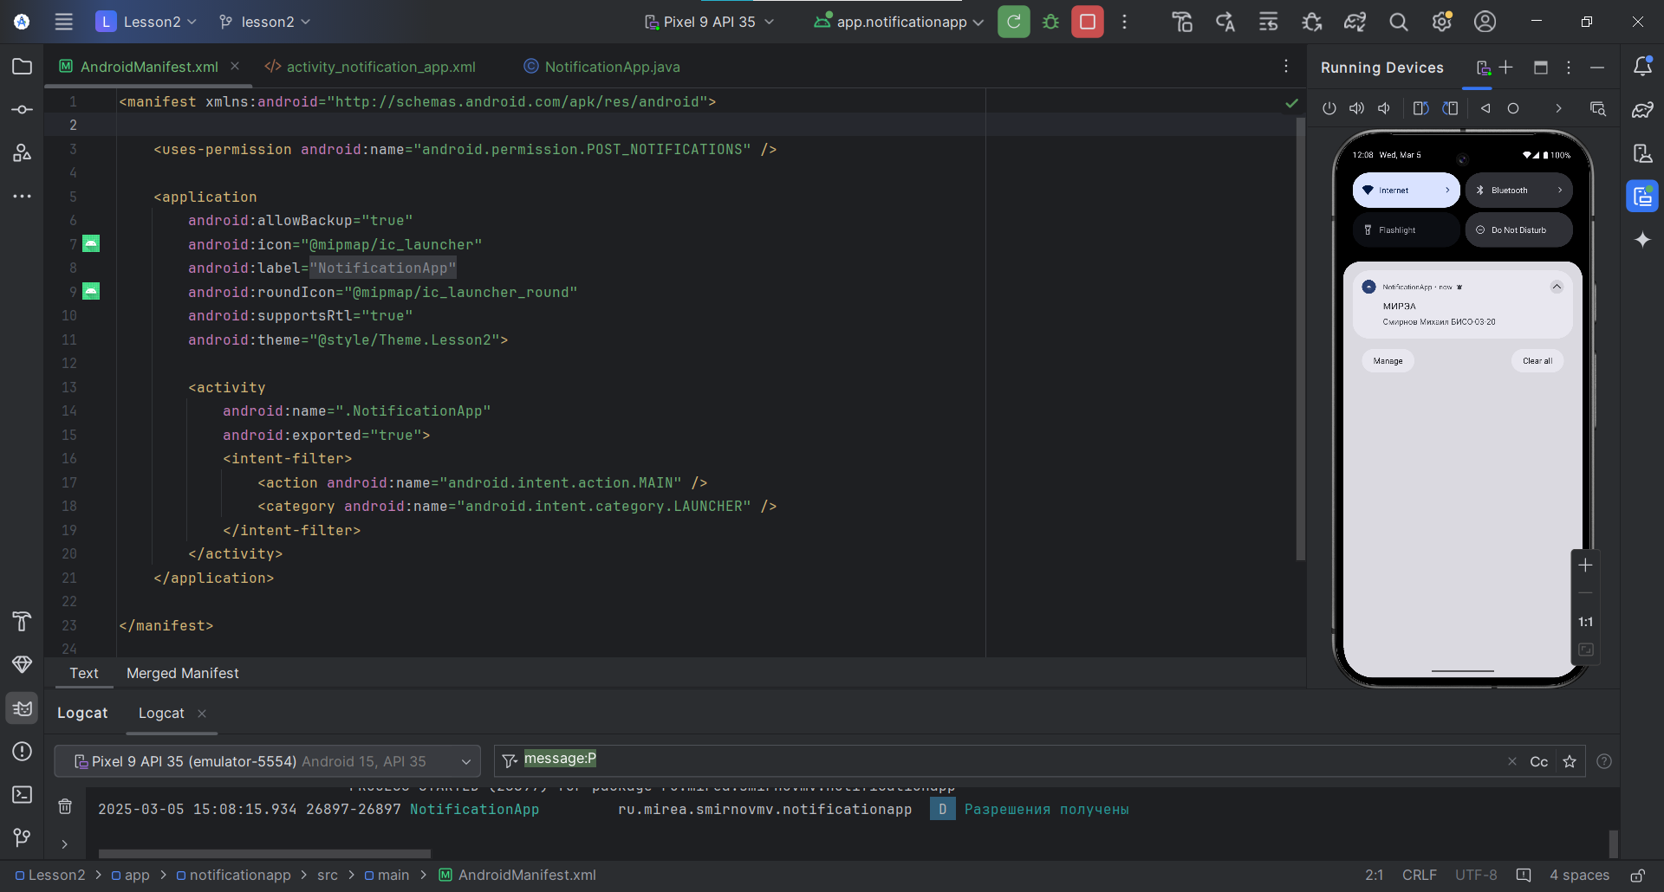

Одновременно с нажатием кнопки происходит звуковой сигнал уведомления и в шторке уведомлений появляется контент, который вы можете видеть

4.3 Диалоговые окна

Создаём новый модуль.

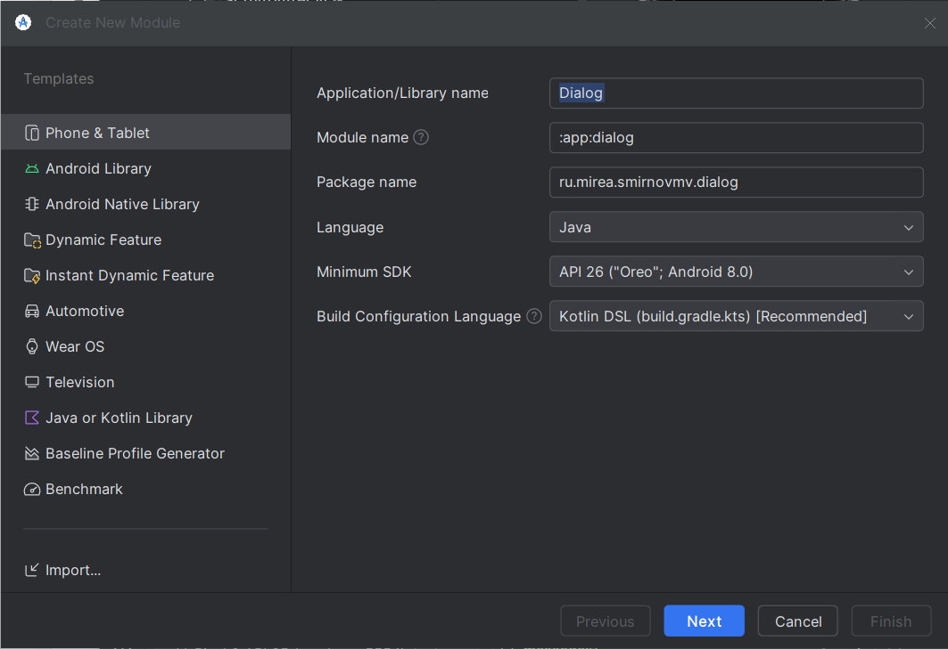

Создаём новый Java Class

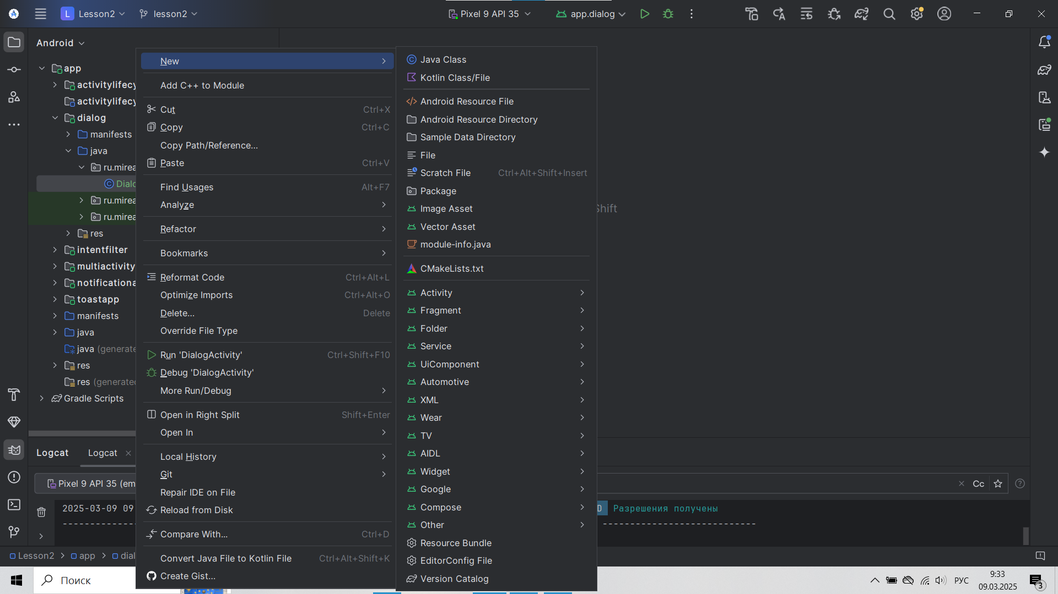

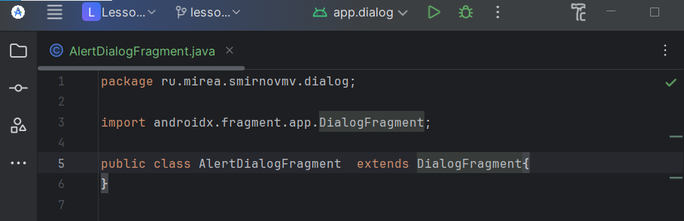

В файле «activity_main.xml» добавим кнопку и установим значение полей:

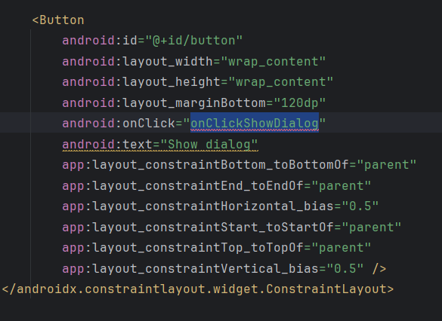

Описываем onClickShowDialog:

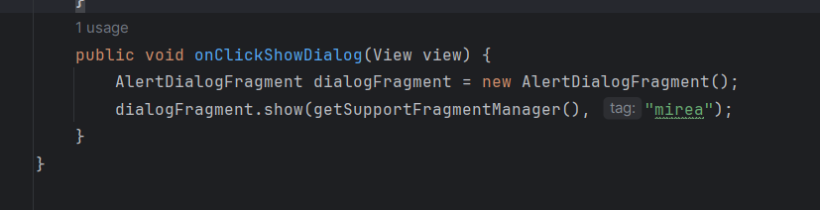

После запуска отображается тёмный экран

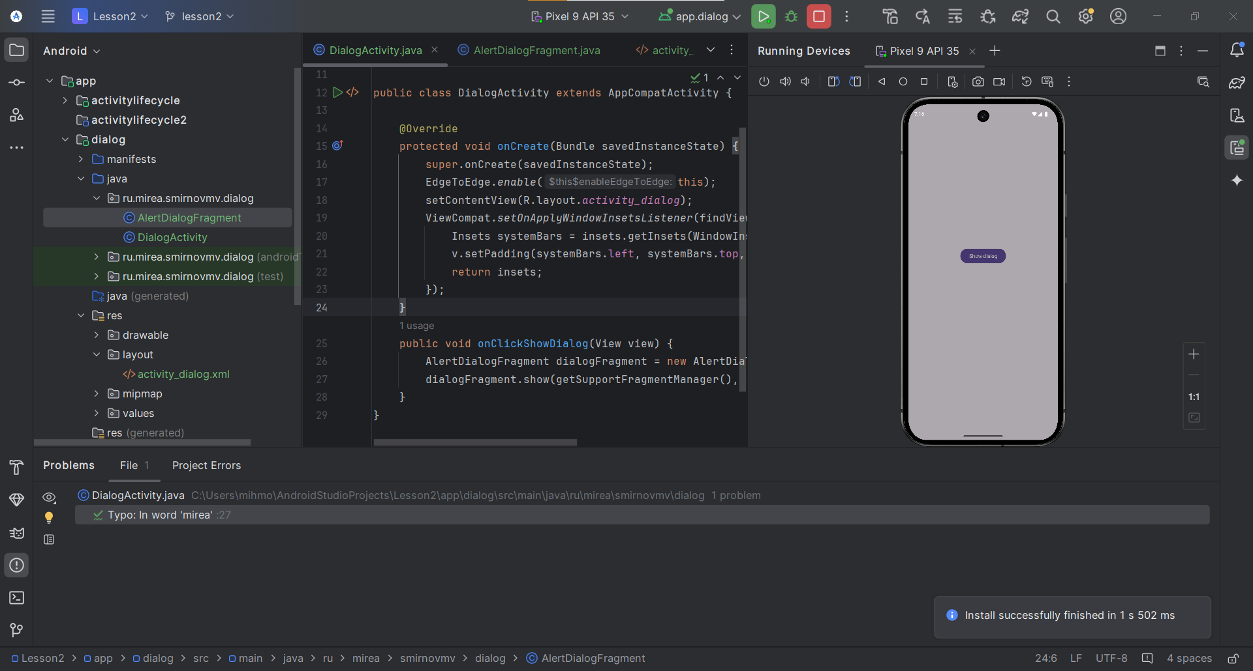

Напишем тело диалогового окна и запустим

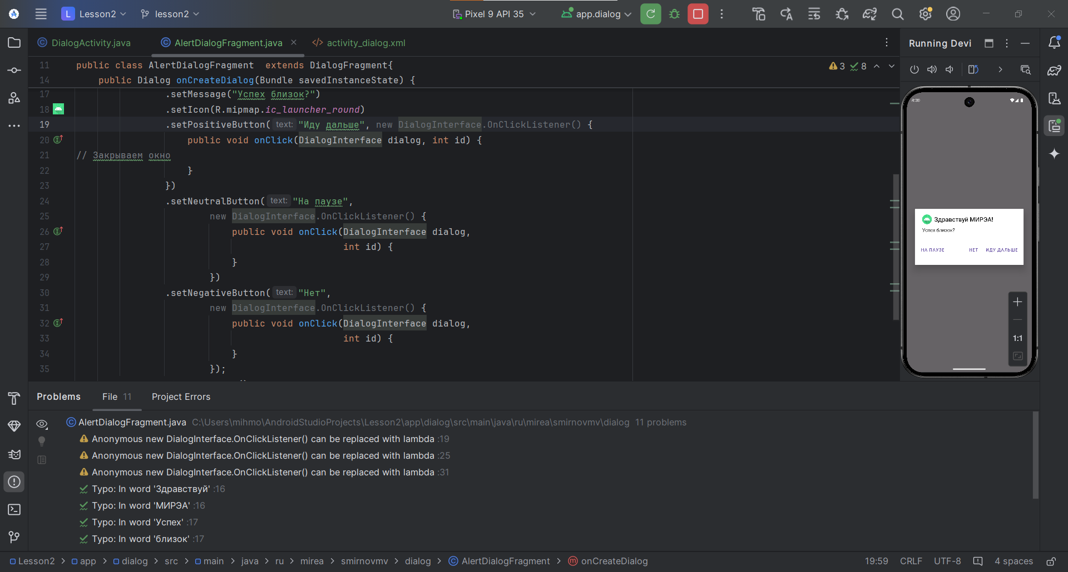

Далее добавим вывод уведомлений типа Toast при нажатиях кнопок и проверим результат

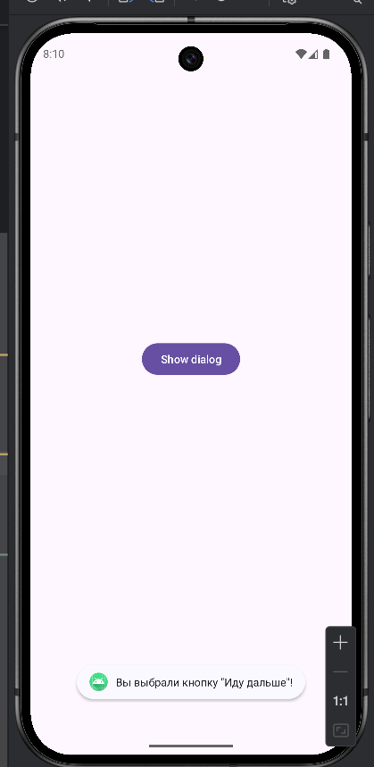

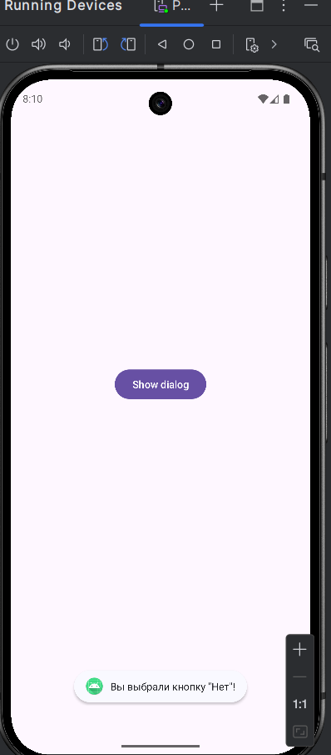

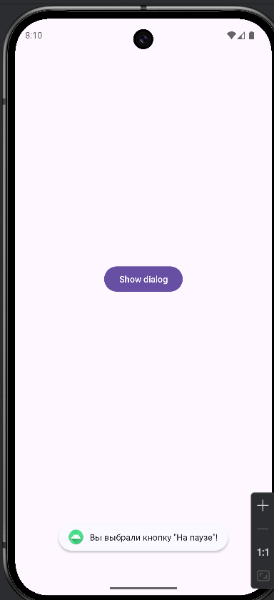

4.4 Самостоятельная работа

Требуется изучить «snackbar», «TimePickerDialog», «DatePickerDialog» и «ProgressDialog».

Создать 3 класса и сконструировать диалоговые окна:

- MyTimeDialogFragment;

- MyDateDialogFragment;

- MyProgressDialogFragment.

Добавить в activity_main.xml 3 кнопки и реализовать вызов данных окон.

Далее вносим изменения в существующие функции, чтобы вместе с уведомлением типа Toast появлялись уведомления Snackbar

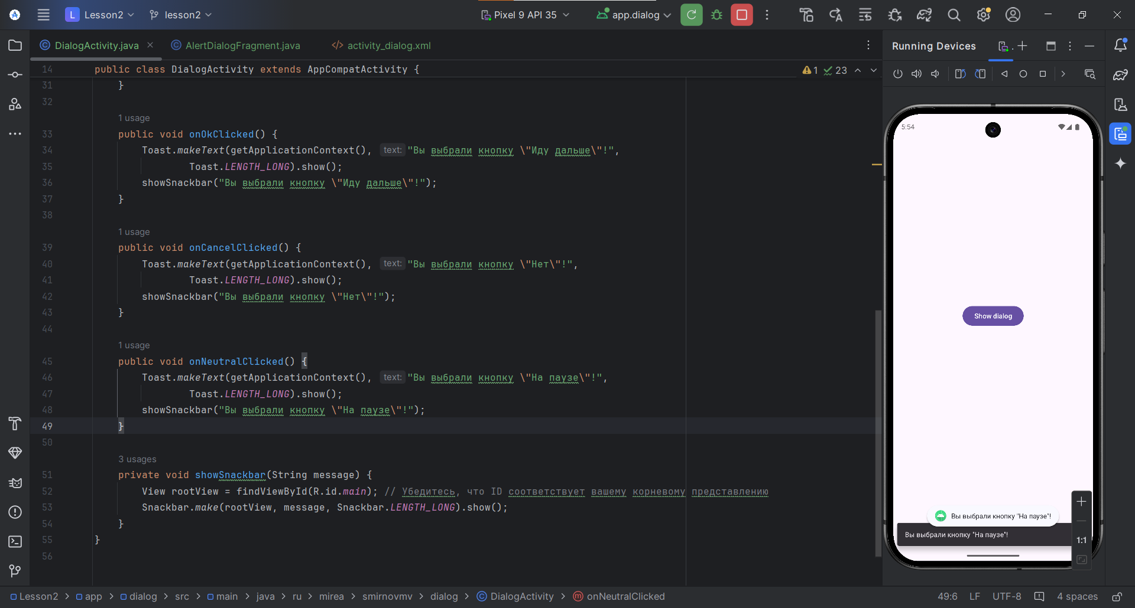

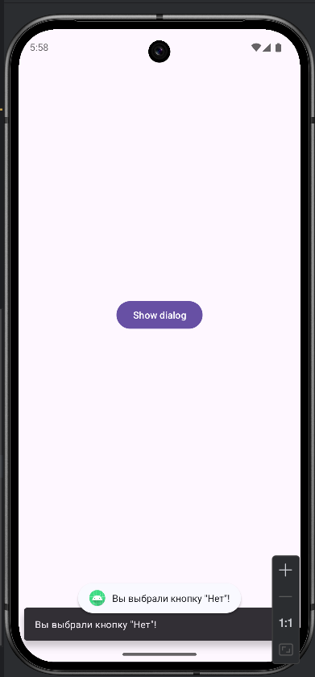

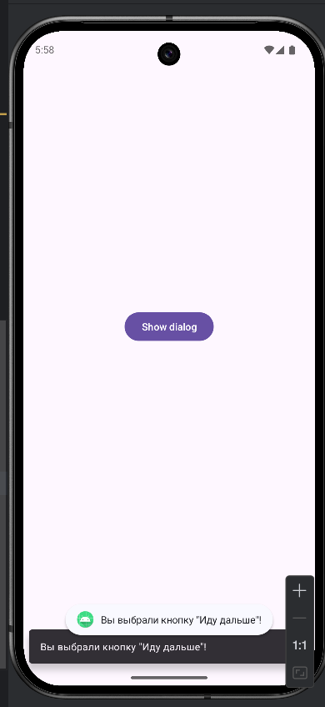

После этого я наладил вывод TimePickerDialog и последующее выведение в snackbar

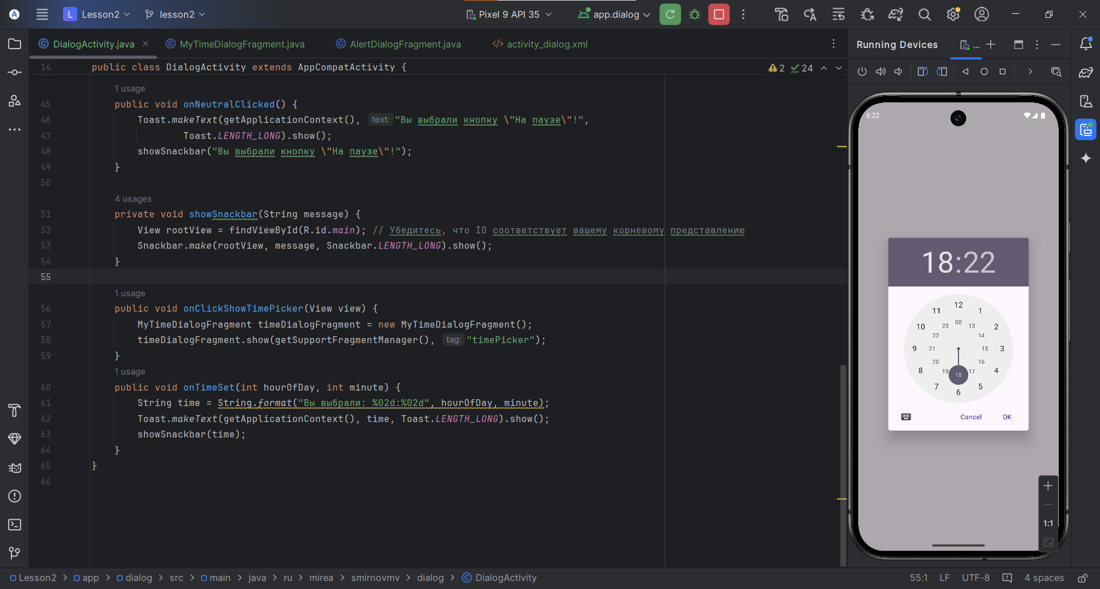

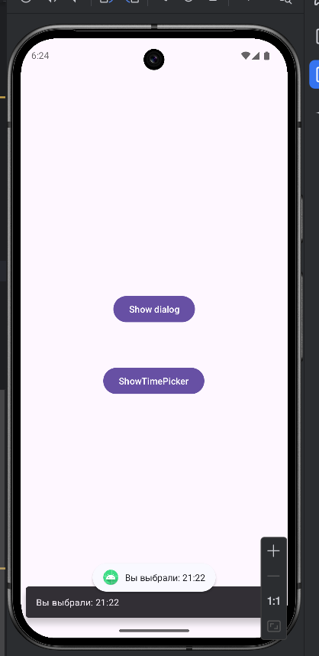

Далее аналогично добавляем кнопку ShowDatePicker

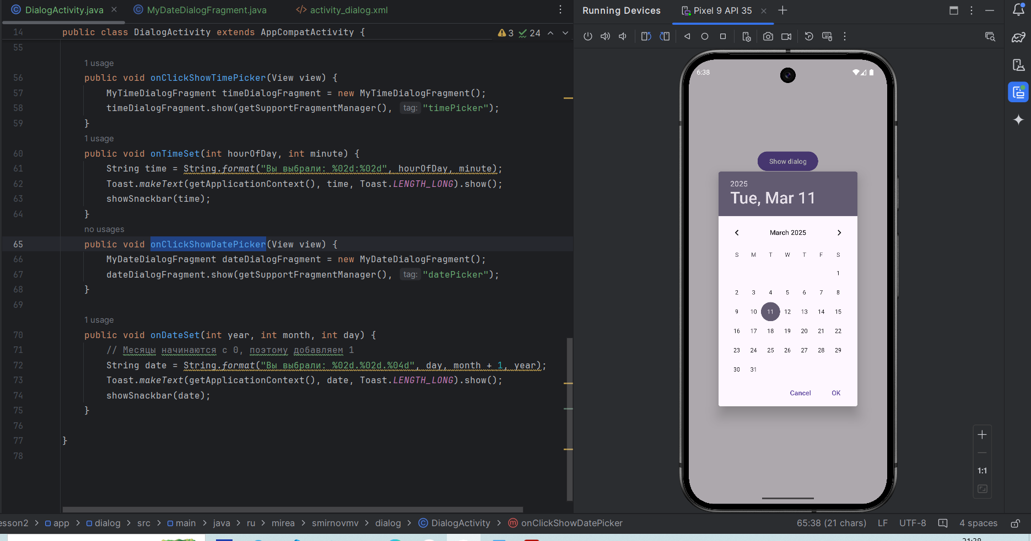

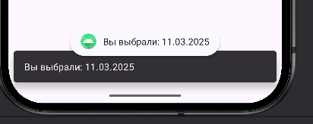

После этого реализовал в классе MyProgressDialogFragment и при нажатии на button4 происходит вывод ProgressDialog

